3.6 Shadow Mapping
그림자를 게임의 3D 장면에 구현하는 것은 게임을 만드는 과정 중에서 프로그래머에게 기쁨을 주는 작업 중의 하나 입니다. 현재 그림자를 만드는 방법은 간단한 원형 이미지를 캐릭터의 발 밑에 렌더링 하거나 3D 물체를 2차원 평면 텍스처에 저장하고 이 텍스처를 매핑 하는 투영 그림자 매핑 방법이 있습니다. 하드웨어 성능이 좋다면 좀더 향상된 방법으로 광원의 위치와 방향에 대해서 3D 물체의 깊이를 텍스처로 저장하고 이 텍스처의 깊이에 따라 그림자를 표현하는 깊이 버퍼 그림자가 있습니다. 또한 오래 전부터 사용되고 있으며 가장 멋진 그림자를 만드는 부피 그림자(Volume Shadow)가 있습니다. 이 방법은 이전 3D 기초 시간에서 프레임 버퍼의 스텐실 버퍼를 사용해서 구현해 보았습니다.
하드웨어, 3D 장면에 소모되는 그래픽 리소스, 장르 등에 따라서 간단한 그림자를 선택하거나 아니면 사실감 있는 그림자를 만들 수 있는데 그림자를 표현 하지 않는 것보다 어떤 식으로든 표현하는 쪽이 게임의 사실감을 더 높여 줍니다. 이것은 조명과 비슷해서 조명을 사용함으로써 부피 느낌을 만들 듯이 그림자는 객체와 주변의 환경에 대해서 공간 느낌을 형성하기 때문입니다.

여러 가지의 그림자를 구현 방법 중에서 원형 그림자는 구현 방법이 쉽기 때문에 그냥 넘어가겠습니다. 대신 쉐이더를 사용해야 쉽게 만들 수 있는 깊이 버퍼 그림자를 먼저 구현하고 마지막으로 3D 기초 시간에 구현했던 볼륨 그림자를 개선해 보겠습니다.

3.6.1 Depth Buffer Shadow
깊이 버퍼 그림자의 원리는 의외로 간단합니다. 그림처럼 만약 현재의 정점과 조명 사이에 어떤 정점이 존재하면 디퓨즈 색상을 어둡게 처리하는 것입니다. 예를 들어 그림의 A, B, C 픽셀을 조명에서 바라본 깊이 값을 d1, d2, d3로 계산이 되었다고 합시다. 다음으로 조명에서 바라본 최종 깊이 값을 결정할 때 픽셀 B는 픽셀 A로 가려지기 때문에 최종 깊이 값을 d2 가 아닌 d1을 가지도록 합니다.

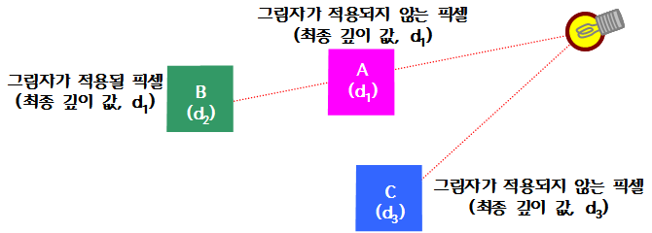
<깊이 버퍼 그림자의 원리>

깊이 버퍼 그림자의 원리는 이렇게 조명에서 바라본 최종 깊이 값을 먼저 구성하고 다시 원래의 깊이 값과 비교를 하는 것입니다. A와 C 픽셀은 깊이 값의 변화가 없지만 픽셀 B는 자신의 깊이 값 d2보다 최종 깊이 값 d1이 작으므로 그림자 적용 대상이 되는 픽셀이 되는 것입니다.

간단한 내용이지만 어떻게 조명에서 바라본 최종 깊이 값들을 만들 수 있을 까요? 우리는 이전 쉐이더 기초 시간에 장면의 깊이 값을 텍스처에 저장하는 방법을 알고 있습니다. 즉, 디바이스의 파이프 라인을 이용해서 조명의 위치와 방향에 의존하는 뷰 행렬과 투영 행렬을 가지고 뷰 변환, 정규 변환에 적용해서 장면에 사용된 물체들의 위치를 텍스처에 저장하는 것입니다.
그 다음으로 조명의 위치로부터 깊이를 다시 계산하고 이 값을 깊이가 저장된 텍스처의 값과 비교해서 값이 텍스처의 값보다 크면 그림자가 적용되는 픽셀로 판정을 합니다. 이 판정을 위해서 정점 쉐이더에서는 조명의 뷰 행렬, 투영 행렬로 렌더링 물체의 깊이를 계산하고 이 값을 픽셀 쉐이더로 넘깁니다. 픽셀 쉐이더 함수는 깊이가 저장된 텍스처에 색상을 추출해서 정점 처리에서 넘어온 값과 비교하는 코드를 작성합니다.

지금까지 깊이 버퍼 그림자를 구현 하는 내용을 간단히 살펴보았습니다. 이 내용을 구체적으로 구현하도록 하겠습니다. 첫 번째 해야 할 일은 조명의 위치와 방향으로 미리 저장된 텍스처가 존재한다는 가정 하에 이것을 그림자가 적용될 물체에 매핑 하도록 하는 것입니다. 이 방법은 3D 기초 시간에 연습했던 투영 매핑과 동일 하며 우리는 모든 처리를 쉐이더를 사용할 것이므로 고정 기능 파이프라인에서 구현된 투영 매핑을 HLSL로 변환해 보는 것이 중요합니다.
모델 좌표계에 존재하는 정점을 화면에 연출하기 위해서 우리는 3D 장면을 구성하는 월드의 행렬을 적용한 월드 변환, 카메라의 공간으로 변환하는 뷰 변환, 그리고 정규 또는 투영 변환을 작성해야 했습니다. 투영 매핑은 장면의 뷰, 투영 행렬 대신 조명의 위치와 방향으로 구성된 조명의 뷰 행렬과 투영 행렬을 사용하고 이 변환을 거친 위치를 텍스처 좌표로 사용하는 것이며 이 과정을 위해서 다음과 같이 최소한 5개의 행렬이 필요합니다.

float4x4 m_mtWld; // 월드 변환 행렬
float4x4 m_mtViw; // 카메라 뷰 행렬
float4x4 m_mtPrj; // 3D 장면의 투영 행렬
float4x4 m_mtSdV; // 조명의 위치와 방향으로 만든 뷰 행렬
float4x4 m_mtSdP; // 조명의 투영 변환 행렬

속도의 향상을 위해서 월드 변환 행렬 * 카메라 뷰 행렬 * 3D 장면의 투영 행렬을 미리 곱한 행렬과 월드 변환 행렬 * 조명의 뷰 행렬 * 조명의 투영 행렬을 곱한 2개의 행렬을 쉐이더로 전달할 수도 있지만 여기는 구현의 내용에 초점을 두었기 때문에 5개의 행렬을 사용하고 있습니다.

정점 쉐이더 함수는 정점의 위치를 입력 받고, 이 위치를 가지고 출력 위치와 텍스처 좌표를 만듭니다.

void VtxPrc(in float4 iPos : POSITION0 // 입력: 정점의 위치
, out float4 oPos : POSITION0 // 출력: 변환된 정점의 위치
, out float2 oTex : TEXCOORD0 // 출력: 텍스처 좌표
…
PosW = mul(iPos, m_mtWld);
PosT = mul(PosW, m_mtViw); // 3D 장면에 대한 뷰 변환
PosT = mul(PosT, m_mtPrj); // 3D 장면에 대한 투영 변환
oPos = PosT; // 출력 위치 설정

이곳까지의 HLSL 코드는 정점의 월드, 뷰, 투영 변환에 해당합니다. 다음으로 텍스처의 매핑에 사용되는 UV 좌표를 설정하는 단계인데 장면 연출과 동일하게 월드 변환을 진행하고 다음으로 조명에 의존하는 뷰와 투영 행렬 변환을 수행합니다.

PosT = mul(PosW, m_mtSdV); // 조명에 대한 뷰 변환
PosT = mul(PosT, m_mtSdP); // 조명에 대한 투영 변환

3D에서 그래픽 파이프라인의 정규 또는 투영 변환을 거치면 x, y 값은 [-1, 1] 범위의 값으로 정규화 됩니다. 그런데 텍스처 좌표는 [0, 1] 이므로 정규 변환을 통과한 x 값은 [0, 1], y 값은 [1, 0] 범위로 조정해야 합니다. 조정된 값을 텍스처 좌표로 출력 레지스터에 쓰기만 하면 정점의 위치를 깊이 버퍼 그림자의 텍스처 좌표로 만드는 과정이 끝나게 됩니다.

PosT.x = (1.0 + PosT.x) * 0.5F; // x 위치 [-1,1]에서 [0,1]로 변환
PosT.y = (1.0 - PosT.y) * 0.5F; // y 위치 [-1,1]에서 [1,0]로 변환
oTex = PosT; // 텍스처 좌표 설정

이 과정도 행렬을 사용할 때도 있습니다. 이 때 여러분은 다음과 같이 행렬을 만들어서 PotT에 곱해야 합니다.

D3DXMATRIX mtTex(0.5F, 0.0F, 0.0F, 0.0F,
0.0F, -0.5F, 0.0F, 0.0F,
0.0F, 0.0F, 1.0F, 0.0F,
0.5F, 0.5F, 0.0F, 1.0F );

텍스처 좌표가 [0, 1] 넘어서는 값들은 그림자를 적용할 필요가 없음으로 샘플러의 어드레스 모드를 Border 또는 Clamp로 설정할 수 있지만 Border로 설정하는 것이 좋고 Border 색상을 0xFFFFFFFF로 정합니다. 쉐이더의 색상은 1.0 이고 정규화된 깊이는 최대 1.0 이기 때문에 0xFFFFFFFF 값은 깊이 값을 1로 설정하는 것과 같은 의미입니다.

sampler SmpDif : register(s0) = sampler_state
…
AddressU = Border;
AddressV = Border;
BorderColor = 0xFFFFFFFF;
};


<이미지 투영: 정점 위치를 텍스처 좌표계로 사용한 예. ht26_shadow0.zip>

텍스처를 깊이 버퍼 그림자 매핑을 만들어 보았습니다. 이제 깊이 버퍼 그림자의 첫 번째 단계인 깊이 값 저장을 구현해 보겠습니다.
게임에서 깊이는 최소한 16비트 이상을 사용합니다. 따라서 이 정도의 깊이를 저장할 수 있는 해상도가 높은 텍스처를 사용해야 하는데 R8G8B8 형식의 텍스처보다 R16G16B16, R32G32B32 형식의 텍스처를 선택하거나 아니면 단일 색상으로 32비트 정보를 저장할 수 있는 D3DFMT_D32F 형식의 텍스처를 깊이 텍스처로 선택하는 것이 중요합니다. 그리고 텍스처를 생성하기 위해서 여러분은 D3D Device의 멤버 함수 CreateTexture() 함수를 사용하는 것보다 D3DXCreateTexture() 함수를 사용하는 것이 안전합니다.

D3DXCreateTexture(…, 1, D3DUSAGE_RENDERTARGET, D3DFMT_R32F, …);

쉐이더 코드는 정점의 위치를 조명에 대한 뷰 행렬과 투영 행렬을 적용해서 1차원 텍스처 좌표로 출력 합니다.

void VtxShadowMap( in float4 iPos : POSITION0
, out float4 oPos : POSITION0
, out float oTex : TEXCOORD0
…
Pos = mul(iPos, m_mtWld);
Pos = mul(Pos, m_mtSdV); // 조명에 대한 뷰 변환
Pos = mul(Pos, m_mtSdP); // 조명에 대한 투영 변환
oPos = Pos;
oTex = Pos.z/Pos.w;
}

이 HLSL 코드는 3D 장면 연출에서 사용되는 변환 과정과 동일하고 단지 차이라면 마지막 줄에서 텍스처 좌표를 변환 된 위치의 "z"값을 "w"값으로 나누는 것입니다. 이렇게 하면 텍스처의 좌표는 [0, 1] 값으로 정규화 됩니다. 때로는 정규화 시키지 않고 그대로 픽셀 쉐이더로 넘기는 것도 생각할 수 있지만 다른 작업과 협업을 생각하면 정규화 하는 것이 좋습니다.
이렇게 정점에서 처리한 1차원 깊이 값을 픽셀 쉐이더 함수는 전달 받아서 이 1차원 좌표 값을 색상으로 그대로 출력합니다.

float4 PxlShadowMap(float Tex : TEXCOORD0) : COLOR0
{
return Tex;
}

만약 여러분이 Target을 R8G8B8 형식을 사용했다면 이 부분에서 깊이 값들이 유실 될 수 있어서 그림자 처리를 제대로 수행 못할 수 있게 됩니다. 또한 정점 처리 함수에서 변환된 깊이 값의 Semantic을 "COLOR#"으로 설정하지 않고 "TEXCOORD#"를 사용한 것은 특정 그래픽 카드는 "COLOR#"로 Semantic을 설정하면 정점 처리 후에 픽셀 단계로 전달 할 때 [0, 1] 범위로 정규화 하는 것도 있기 때문입니다.

이렇게 조명에서 바라본 정점의 최종 깊이 값을 파이프라인과 쉐이더를 사용해서 만들었습니다. 다음 단계는 최종 깊이 값과 현재의 깊이 값을 비교해서 그림자를 적용할 차례입니다. 픽셀 처리로 투영 매핑 좌표와 깊이 값을 저장할 수 있는 구조체를 선언 합니다.

struct VsOut
{
float4 Pos : POSITION0;
float4 Dif : TEXCOORD1; // Diffuse 색상
float2 Shd : TEXCOORD2; // 그림자 UV
float Dpc : TEXCOORD3; // 조명에서 바라본 현재의 깊이 값
};

앞서 현재의 깊이 값과 최종 깊이 값의 비교를 위해서 정점 처리 함수에서 현재의 깊이 값을 계산한다고 했습니다. 현재의 깊이 값은 조명의 뷰와 투영 행렬로 결정을 해야 합니다.

VsOut VtxShadowScene(float4 iPos : POSITION0, float3 iNor : NORMAL0)
…
PosW = mul(iPos, m_mtWld); // 위치의 월드 변환
…
PosT = mul(PosW, m_mtSdV); // 조명에 대한 뷰 변환
PosT = mul(PosT, m_mtSdP); // 조명에 대한 투영 변환
Out.Dpc = (PosT.z-0.01)/PosT.w; // shift: z-bias

PosT.x = (1.0 + PosT.x) * 0.5; // 투영 텍스처 좌표 X
PosT.y = (1.0 - PosT.y) * 0.5; // 투영 텍스처 좌표 Y
Out.Shd = PosT; // 투영 텍스처 좌표 출력

정점의 투영 변환 후에 "-0.01"를 더한 것은 픽셀 처리에서 텍스처에 저장된 최종 깊이 값과 비교를 할 때 비교 오차로 인해서 줄 무늬가 나타날 수 있기 때문입니다. 이를 위해서 z 값을 적당히 이동 시키는 z-bias가 필요하며 이 값을 대충 "-0.01"로 설정한 것입니다. 정교한 프로그램이라면 이 부분도 깊이 값에 의존하도록 작성해야 됩니다.

픽셀 처리 함수는 정점 투영 텍스처 좌표를 가지고 최종 깊이를 저장한 텍스처에서 깊이 값을 가져옵니다. 다음으로 이 값을 정점 처리에서 전달된 깊이 값과 비교를 합니다. 만약 정점 처리에서 전달된 값이 텍스처에서 추출한 값보다 크면 그림자를 적용할 픽셀로 결정이 됩니다. 다음 쉐이더 코드에서는 이 값을 0.0으로 정했습니다.

float4 PxlShadowScene(VsOut In) : COLOR0
{
float4 Out = 0; // 투영 텍스처 좌표 출력
float Shd = 0; // 그림자 유무

// 텍스처에서 조명에서 바라본 최종 깊이 값 추출
Shd = tex2D(SmpShd, In.Shd);

// 정점 처리에서 만든 깊이 값과 비교
// 정점 처리의 값보다 작으면 그림자를 적용할 대상으로
// 색상을 0으로 함
if(Shd >= In.Dpc)
Shd = 1.0;
else
Shd = 0.0;

Out = Shd * In.Dif;
…

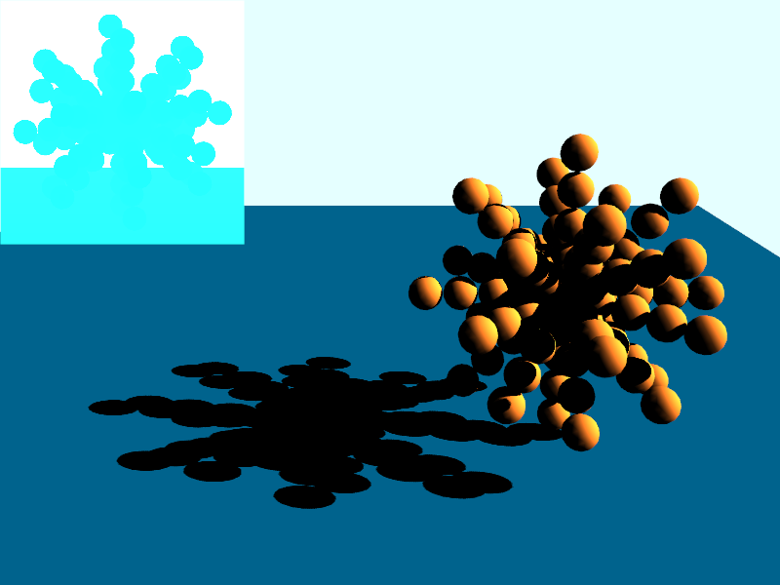
<깊이 버퍼 그림자. ht26_shadow1.zip>

그림자가 적용된 부분을 확대하면 Aliasing을 볼 수 있습니다. 좀 더 부드러운 그림자를 만들기 위해서 픽셀 처리에서 9-CON Sampling 등으로 간단하게 해결 할 수도 있습니다. 9-CON 샘플링은 현재의 픽셀과 인접한 8개의 픽셀을 혼합하는 방법입니다. 계산을 빨리 하기 위해서 2차원 좌표로 구성된 9개의 좌표가 필요합니다. 다음의 9-CON 샘플링 테이블은 깊이 버퍼 그림자 텍스처의 사이즈가 1024x1024이기 때문에 인접한 픽셀을 얻기 위해서 1/1024.0 값을 사용하고 있습니다.

// 9-CON 샘플링 테이블
static float2 c[9]=
{
{-1./1024., -1./1024.}, {-1./1024., 0./1024.}, {-1./1024., 1./1024.},
{ 0./1024., -1./1024.}, { 0./1024., 0./1024.}, { 0./1024., 1./1024.},
{ 1./1024., -1./1024.}, { 1./1024., 0./1024.}, { 1./1024., 1./1024.},
};

9-CON 샘플링의 적용은 9번 샘플링 해서 이 결과를 가지고 누적시켜서 그림자 적용을 결정합니다.

float4 PxlPrc(VsOut In, uniform bool bTex=true) : COLOR0
{
float4 Out = 0;
float Shd = 0;
float r = 0;

for(int i=0;i<9; ++i)
{
r = tex2D(SmpShd, In.Shd + c[i]);
if(r >= In.Dpc)
Shd += 1.0;
}

Shd *= 0.1111f;
Out = Shd * In.Dif;
…

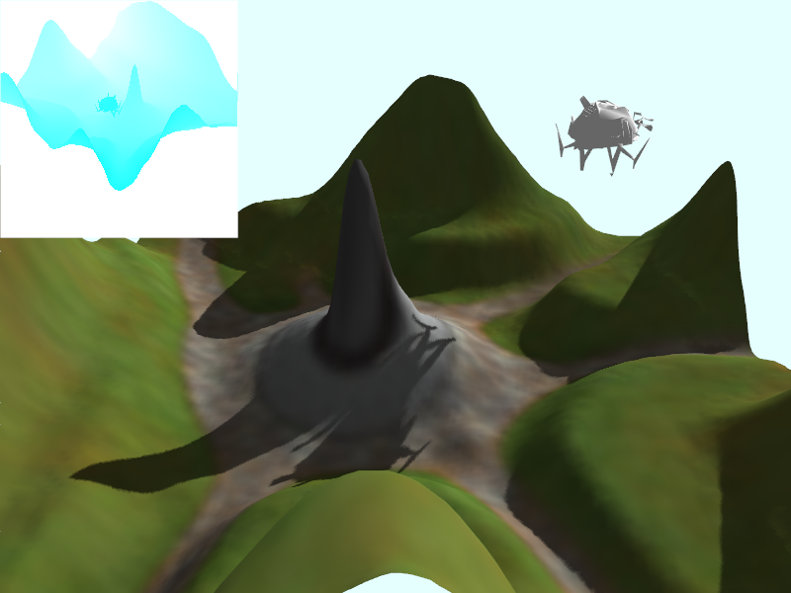
<9-CON 샘플링이 적용된 깊이 버퍼 그림자. ht26_shadow2.zip>

3.6.2 Stencil Shadow

